Secuencia de un proyecto participativo

Esta actividad consiste en analizar un proyecto participativo que se esté desarrollando (o se haya desarrollado) en tu centro educativo y, a través del análisis de las cinco fases de la secuencia de un proceso educativo, concluir si el proyecto ha tenido en cuenta todas estas fases, así como identificar sus puntos fuertes y las posibles propuestas de mejora.

El proyecto participativo que realizaron los alumnos fue crear una miniempresa. Donde en grupos de 5 alumnos se repartieron los roles de gerente, jefe de ventas, jefe de recursos humanos, jefe de compas, jefe de marketing… teniéndose que coordinar para producir, vencer, comprar los materiales, crear Redes Sociales para su venta… Desde la asignatura Iniciativa emprendedora y empresa se trabajaban los conocimientos conceptuales, procedimentales y actitudinales. Y se implicaron a las áreas de matemáticas, dibujo, música, lengua. Con aprendizajes activos para la competencia iniciativa y espíritu emprendedor.
Los alumnos eligieron el tema que quisieron desarrollar: venta de camisetas estampadas, otro grupo una bizcochería, otro grupo joyería y bisutería, …
Una propuesta participativa se puede llevar a cabo siguiendo cinco pasos (identificar intereses e ideas, elegir un tema, planificar, ejecutar y, por último, evaluar. Voy a analizar si lo cumplió.
- La primera fase de un proyecto participativo será siempre identificar intereses e ideas que puedan ser interesantes para el grupo. De esta manera, los alumnos podrán experimentar, conocer nuevas situaciones y enriquecer sus ideas y opiniones. Además, se les incita a indagar sobre sus intereses y preocupaciones, para terminar, llegando a ideas que desean transformar en proyectos concretos. Estas ideas se ordenan y agrupan atendiendo a sus intereses y características.

Si que se cumplió, ya que se hizo una lluvia de ideas inicial con los proyectos a desarrollar, y se le s dejo crear los grupos por afinidad en la idea, o por intereses de amistades.
Cada uno expuso su idea con una breve presentación, y primó el respeto sobre cualquier otro concepto. No se censuró ninguna idea. Las más creativas que surgieron y eran técnicamente inviables de realizar se mostro por parte del profesorado los riesgos de no conseguir ningún objetivo.

- La segunda fase se caracteriza por la elección de un tema a partir de una gama de ideas planteadas sobre las cuales el grupo ya ha reflexionado. El grupo analiza las ideas y profundizan en las posibilidades de implementación en el centro educativo, conociendo experiencias anteriores que se han realizado en el propio centro o en otros. En esta fase se pueden producir conflictos a la hora de acordar los temas, por lo que es importante buscar consensos y evitar posibles ganadores y perdedores.

Cada uno expuso su idea con una breve presentación, y primó el respeto sobre cualquier otro concepto. No se censuró ninguna idea. Las más creativas que surgieron y eran técnicamente inviables de realizar se mostro por parte de los compañeros los riesgos de no conseguir ningún objetivo, o llegar a un callejón muerto.

- La planificación es la tercera fase de un proyecto participativo. Supone tener en cuenta por qué, para qué, cuándo, cómo, dónde, qué se necesita y de que forma el grupo se organiza para llevar adelante el proyecto. Las cuestiones logísticas y operativas son muy importantes a la hora de lograr el objetivo previsto. En esta fase los alumnos suelen tener escasa experiencia, por lo que se requiere mayor apoyo de los docentes.

En los distintos grupos realizaron un modelo canvas en la que tras un par de sesiones esbozaron lo que querían hacer.

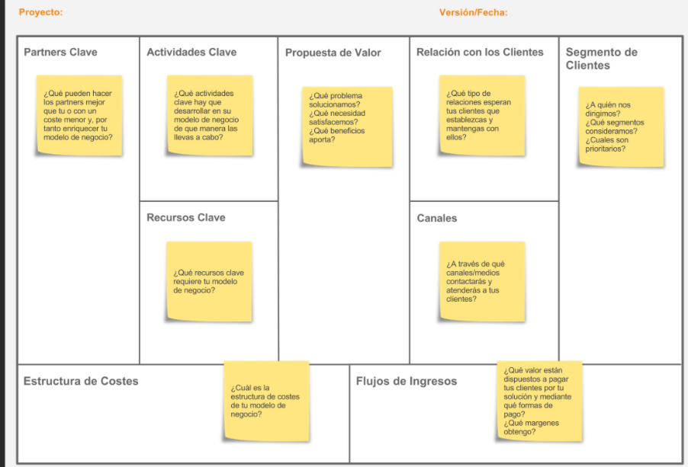

- Durante la ejecución, el grupo se enfrenta a tensiones propias de los procesos participativos. En esta cuarta fase se entremezclan el miedo al fracaso y la alegría por el trabajo realizado y los logros obtenidos. En esta fase se genera un nuevo aprendizaje y, si además la experiencia es positiva, motiva a seguir profundizando en la participación.
El alumnado avanzó desarrollando las redes sociales, videos de promoción, , realizando los productos , los envases . se alegraban de lo conseguido, discutían por la forma de los envases y los colores… uno un par de alumnos que se comprometieron a una tarea de la cadena y al no realizarla a tiempo el grupo les reclamo que la hicieron a tiempo, les dieron un margen mayor, obligándoles a trabajar en los recreos.

- La última fase es la de la evaluación del proyecto, que debe ser llevada a cabo de manera conjunta entre docentes y alumnos. Este momento debe permitirnos conocer los logros obtenidos, sistematizar la experiencia y contemplar la posibilidad de seguir en esta línea de trabajo o abordar nuevas ideas y proyectos. En general, los alumnos suelen evaluar acciones centrándose en lo anecdótico, pero sin profundizar en los todos los aspectos del proceso. De esta manera, una buena manera de evaluar el proceso es mezclar la evaluación cualitativa con mecanismos cuantitativos mediante el uso, por ejemplo, de actividades lúdicas.
Los alumnos desarrollaron su proyecto y los llevaron a la práctica. Pusieron a la venta sus unidades de producción. el dinero recaudado fue para la ONG, protectora de animales que ellos habían acordado. Y se evaluaron por el impacto en redes sociales, gestión del tiempo, quien había colaborado más y quien se había escaqueado. Se les paso un formulario de evaluación del proyecto, así como a los profesores implicados.
Y se propusieron mejoras, como menos tiempo de teoría y dejar clases para la elaboración de más productos.

